МИНИСТЕРСТВО ОБРАЗОВАНИЯ И НАУКИ РЕСПУБЛИКИ ТАТАРСТАН
Государственное бюджетное учреждение
«Центр содействия семейному устройству детей, оставшихся без попечения родителей, подготовки и
сопровождения замещающих семей г. Набережные Челны»

УПРАВЛЕНЧЕСКИЙ ПРОЕКТ

Социальная гостиница: индивидуальные траектории поддержки и развития выпускников государственных учреждений для детей-сирот и замещающих семей

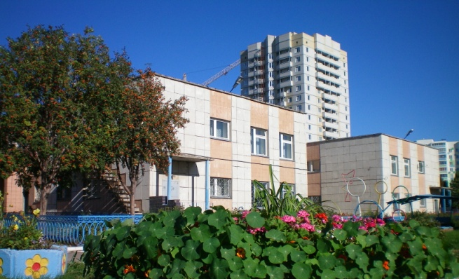
г. Набережные Челны
2023 год
УПРАВЛЕНЧЕСКИЙ ПРОЕКТ
Государственное бюджетное учреждение «Центр содействия семейному устройству детей, оставшихся без попечения родителей, подготовки и сопровождения замещающих семей г. Набережные Челны»
- Общая информация
 | Наименование проекта | Социальная гостиница: индивидуальные траектории поддержки и развития выпускников государственных учреждений для детей-сирот и замещающих семей
 | Вид проекта | управленческий
 | Руководитель проекта | Сатаева Галина Андреевна, директор
 | Заместитель руководителя проекта | Юсупова Диля Камильевна, заместитель директора
 | Перечень исполнителей проекта | Хузина Альбина Раифовна, социальный педагог  Гараева Лейсан Хакимовна, педагог-психолог  Кудряшова Луиза Раисовна, юрист
 | Администратор проекта | Шарифуллина Олеся Фаниловна, методист
 | Актуальность проекта | Социальная гостиница — это социальное пространство, где выпускникам учреждений и бывшим воспитанникам замещающих семей предоставляется комплекс услуг, направленных на психологическую реабилитацию и социальную адаптацию
- Описание проекта
 | Цель реализации проекта | Создание организационно-педагогических условий к успешной адаптации выпускников в социальной гостинице Центра содействия семейному устройству г. Набережные Челны
 | Задачи проекта | - открытие социальной гостиницы для выпускников интернатных учреждений, замещающих семей и социальных комнат «Мать и дитя» для женщин в возрасте от 18 до 23 лет, относящихся к категории лиц из числа детей-сирот и детей, оставшихся без попечения родителей, имеющих несовершеннолетних детей и, оказавшихся в трудной жизненной ситуации  - предоставление временного жилья выпускникам интернатных учреждений, замещающих семей и женщинам в возрасте от 18 до 23 лет  - осуществление сопровождения, оказание психолого-педагогических и социально-юридических услуг  - создание необходимых условий для обеспечения социально – психологической адаптации и реабилитации, а также детской, предметно-игровой среды максимально приближенной к домашней обстановке  - привлечение различных государственных органов и общественных, некоммерческих организаций по оказанию адресной помощи  - привитие навыков самостоятельного проживания  - проведение мероприятий по повышению активизации собственных внутренних ресурсов, необходимых для преодоления трудной жизненной ситуации  - выявление и анализ факторов, обусловивших социальную дезадаптацию, определение форм и степени дезадаптации, особенностей личностного развития  - оказание помощи женщинам в формировании и укреплении детско-родительских отношений  - определение успешности адаптации выпускников, проживавших в социальной гостинице
 | Перечень ожидаемых результатов реализации проекта | Для выпускников:  - предоставление временного жилья  - получение опыта самостоятельного проживания (навыков ведения домашнего хозяйства, организации собственной жизнедеятельности и т.п.)  - повышение мотивации к труду, самореализации, коррекции психологического состояния  - получение практического опыта социального закаливания (опыта мобилизации волевых усилий для достижения результата)  - формирование личностных качеств, необходимых для дальнейшей самостоятельной жизни  Для специалистов Центра:  - повышение эффективности работы специалистов через:  - реализацию программы реабилитации и сопровождения выпускников, оказавшихся в трудной жизненной ситуации или социально-опасном положении;  - оказание им адресной помощи и поддержки  - успешная адаптация выпускника в социуме (трудоустроен, обучается, умеет выстраивать коммуникативные отношения)  - определение «проблемных зон», которые требуют повышенного внимания со стороны специалистов  Для социума: социальная защищенность лиц из числа детей-сирот и детей, оставшихся без попечения родителей, оказавшихся в трудной жизненной ситуации
 | Срок реализации проекта | 1 этап. Подготовительный (см. проект)  - Определение и создание условий, необходимых для реализации проекта.  - Комнаты для проживания выпускников (юношей и девушек) в возрасте от 18 до 23 лет  - Социальные комнаты «Мать и дитя» (для одиноких матерей с детьми)  - Анализ проблем, изучение положительных практик, создание жизненной среды, разработка нормативной базы, подбор кадров  2 этап. Практический (см. проект)  - План мероприятий, направленный на реализацию программы реабилитации и сопровождения выпускников  - Оказание адресной помощи, дорожной карты выпускника  - Предоставление психолого-педагогических, социально-юридических услуг  - Межведомственное взаимодействие  3 этап. Оценочно-результативный  - Мониторинг воспитанников, проживавших в социальной гостинице. Итоги работы с экспериментальной группой выпускников  - Анализ эффективности реализации комплекса мероприятий, направленных на оказание услуг  - Определена успешность адаптации выпускников, проживавших в социальной гостинице на основании, разработанной таблицы «Критерии успешности адаптации и социализации выпускников, проживавших в социальной гостинице» (от года и больше).
 | Основные риски при сопровождении выпускников интернатных учреждений и замещающих семей | Возможные риски | Пути устранения
 |  | 1.Отсутствие (или незаконченное) профессиональное образование выпускника | 1.Содействие специалистов в получении выпускником начального, среднего, специального, либо высшего образования (в восстановлении)
 |  | 2.Низкая мотивация к труду, самореализации, коррекции психологического состояния | 2.Оказание помощи выпускникам в трудоустройстве и контроль за их адаптацией.  Осуществление помощи выпускникам в создании оптимальной среды (обустройства быта, соответствие санитарным нормам и стандартам безопасности) жизнедеятельности.  Оказание помощи выпускникам в развитии навыков здорового жизни, охраны и укрепления физического здоровья.
 |  | 3.Отсутствие четкой определенности в выборе профессии | 3.Содействие в выборе профессии, диагностика с помощью компьютерной программы «Иматон». Взаимодействие с Центром занятости населения г. Набережные Челны
 |  | 4.Неумение выстраивать отношения со сверстниками, с соседями по социальной гостинице, противоположным полом | 4.Привитие навыков делового общения. Разработка программы поведения с разными людьми. Обучение конструктивному взаимодействию, умение строить диалог с противоположным полом.
 |  | 5.Наличие вредных привычек, зависимостей | 5.Профилактика асоциального поведения и работа с правонарушителями. Повышение уровня правовой грамотности выпускников. Содействие в преодолении вредных привычек, зависимостей. Привлечение ресурсов города (Автономная некоммерческая организация «Рука помощи»)
 |  | 6.Низкая способность к самообслуживанию, отсутствие практических навыков ведения домашнего хозяйства, неумение распределять свой бюджет. | 7.Повышение уровня самообслуживания. Формирование умений самостоятельно покупать продукты и товары, осуществлять уход за одеждой и домом, готовить пищу, решать мелкие бытовые проблемы через тренинги, занятия, мастер-классы.
 |  | 7.Отсутствие навыков в поиске и обработке информации, являющейся полезной для решения практических проблем. | 8.Содействие в развитии социальных контактов

План мероприятий, направленный на реализацию проекта

Социальная гостиница: индивидуальные траектории поддержки и развития выпускников государственных учреждений
для детей-сирот и замещающих семей

№ п/п | Наименование мероприятия проекта |  | Результат реализации мероприятия | Исполнители мероприятия
1 этап. Определение и создание условий, необходимых для реализации проекта

 |  | Анализ проблем, выявление выпускников, нуждающихся во временном жилье (обращения по собственной инициативе или по направлению органов опеки и попечительства) | Работа со специалистами органов опеки и попечительства, работа с органами внутренних дел, комиссией по делам несовершеннолетних, средними профессиональными образовательными организациями, здравоохранения, социальной защиты | социальные педагоги
 |  | Изучение положительных практик деятельности социальных гостиниц и социальных комнат «Мать и дитя» в РФ | Изучение опыта работы социальных гостиниц для выпускников в г. Смоленске. Участие в семинаре в г. Смоленске. | команда проекта
 |  | Создание в гостинице приемлемой жизненной среды, максимально приближенной к домашним условиям (социально-бытовые услуги, детско-игровая среда):  - комната для проживания  - комнаты отдыха и игр (гостиная)  - санитарно-бытовое помещение (санитарные узлы, душевая)  - помещение для приема и приготовления пищи  - прихожая | Капитальный ремонт помещения, переоборудование под жилое помещение.  Приобретение мягкой и корпусной мебели, кухонного оборудования, электробытовых приборов, инвентаря  Социальная гостиница на сумму 2574000 рублей (2018-2020 гг.)  Социальные комнаты «Мать и дитя» на сумму 2900000 рублей (2021-2022 гг.)
 |  | Информация о деятельности социальной гостиницы через официальные сайты Министерства образования и науки РТ, Центра и интернет-сервисы (WhatsApp, VK.com, и др.) | Информирование о деятельности социальной гостиницы (исполнительный комитет, управление образования, здравоохранение, управление внутренних дел) | методист
 |  | Разработка нормативной базы в соответствие с законодательством, регламентирующую деятельность гостиницы (Положение, Порядок организации, локальные акты). Утверждение их. Внесение изменений в Устав Центра | Разработаны:  - положение о социальной гостинице для выпускников интернатных учреждений и выпускников из замещающих семей от 18 до 23 лет  - положение о комнате «Мать и дитя» в социальной гостинице (далее комната «Мать и дитя»)  - правила проживания в социальной гостинице  - правила проживания в социальной комнате «Мать и дитя»  Локальные акты:  - приказ о заселении в социальную гостиницу;приказ о продлении договора о заселении в социальную гостиницу  - приказ о расторжении договора о заселении в социальную гостиницу | директор, заместитель директора, методист
 |  | Проведение собраний трудового коллектива | Утверждение трудовым коллективом локальных актов социальной гостиницы | директор
- этап. Реализация проекта

 |  | Знакомство и выявление жизненной ситуации  Определение видов помощи выпускнику  Разработка индивидуального плана сопровождения выпускника | По результатам сбора информации о выпускнике, собеседования определяется перечень необходимых мер помощи специалистами Центра. Межведомственное взаимодействие в решении проблем выпускника | социальный педагог, педагог-психолог, юрист
 |  | Оказание социальной помощи различного вида | Реализация индивидуального плана реабилитации выпускника. Разработка «Дорожной карты» | социальный педагог, педагог-психолог, юрист
 |  | Решение вопросов трудоустройства выпускников | Взаимодействие с Центром занятости населения:  - анкетирование  - диагностика  - получение льгот выпускниками, впервые ищущим работу  - трудоустройство  - продолжение образования | социальный педагог
 |  | Содействие в получении и продолжении образования выпускником (получение второго начального профессионального или среднего специального, высшего образования) | Содействие в устройстве и получении образования | социальный педагог, педагог-психолог
 |  | Оказание помощи в получении паспорта выпускникам, не имеющим регистрации по месту жительства (прописки), временная регистрация, восстановление документов | - восстановление документов,  - решение вопроса с временной пропиской | социальный педагог
 |  | Содействие в решении жилищного вопроса:  - постановке на жилищный учет в министерстве образования РТ (если выпускник не поставлен на учет ранее)  - отслеживание очередности (если выпускник состоит в реестре) | - постановка на жилищный учет в министерстве образования РТ (если выпускник не поставлен на учет ранее)  - сопровождение выпускника в получении жилья | социальный педагог,  юрист
 |  | Составление различных документов юридического характера (заявления, жалобы, ходатайства, запросы) | Получение ответов на направленные запросы, заявления, жалобы, и иные действия, юридического характера | юрист
 |  | Представление интересов выпускника при защите его прав в различных организациях и ведомствах (по запросу выпускника) | Восстановление нарушенных прав и интересов выпускника | юрист
 |  | Оказание психологической помощи выпускникам:  - консультирование по вопросам межличностных отношений  - собеседование  - психодиагностика текущего эмоционального состояния  - психодиагностика с целью профотбора и профориентации  - индивидуальная терапия  - симптоматическая психокоррекционная работа | Психологическое консультирование оказывает помощь выпускникам в виде советов и рекомендаций. Они  даются психологом выпускнику на основе личной беседы и предварительного изучения той проблемы, с которой в жизни он столкнулся.  Психологическая диагностика позволяет выявить свойства или особенности поведения выпускника, который в дальнейшем позволит успешно социализироваться.  Результаты профориентационной диагностики показывают, к какой профессиональной сфере молодые люди испытывают склонность и проявляют интерес.  Индивидуальная терапия позволяет понять адекватное ожидание собственной эффективности, улучшение способности к коммуникации, снятие внутриличностного напряжения. | педагог-психолог
 |  | Организация досуга выпускников:  - вовлечение выпускников в клуб «Школа молодых родителей»,  - привлечение к мероприятиям Центра | Повышение уровня компетентности в вопросах:  - создания быта  - налаживания психологического микроклимата  - создание воспитательной и супружеской концепции в будущих семьях  - формирование социальной ответственности молодых людей перед семьей и обществом.  Оказание социально – юридической и психологическое просвещение выпускников по вопросам рождения и воспитания ребенка, социальной адаптации выпускников.  Организация консультативной помощи по вопросам воспитания и развития детей, защиты их прав и законных интересов. | социальный педагог, педагог-психолог
 |  | Содействие в получении выпускником медико-социальной помощи, молодым семьям, матерям-одиночкам из числа выпускников, | - прикрепление к поликлинике и получение медицинской помощи выпускником по месту жительства,  - прохождение переосвидетельствования на подтверждение, продление инвалидности выпускника | социальный педагог, педагог-психолог
 |  | Содействие в получении выпускником помощи по преодолению (лечению) зависимостей (алкогольной, наркотической и др.), социально значимых заболеваний (СПИД, ВИЧ, гепатит и др.)  Привлечение специалистов Автономная некоммерческая организация «Шаг на встречу» | - получение квалифицированной консультативной помощи,  - получение лечения и медикаментозной поддержки в условиях стационара | социальный педагог, педагог-психолог
 |  | Изучение положительных практик и опыта работы с выпускниками в Автономная некоммерческая организация «Центр социальной и правовой помощи детям «Расправь крылья» г. Смоленск | Изучили положительную практику работы:  - с выпускниками в вопросах сопровождения выпускников из категории детей-сирот и детей, оставшихся без попечения родителей,  - с молодыми мамами, оказавшимися в трудной жизненной ситуации  Командированы два специалиста | социальный педагог, педагог-психолог
 |  | Вебинары :  - в рамках проекта «Молодая мама»: «Развитие социально-правовой и психологической поддержки молодых матерей из числа сирот»  - «Изменение в законодательстве, касающиеся защиты жилищных прав сирот. Обзор судебной практики по гражданским делам, связанным с реализацией жилищных прав сирот»  - «Предоставление временного жилья детям-сиротам в социальных гостиницах»  - «Новое в гражданско-процессуальном законодательстве» | Участвовали шесть специалистов службы постинтернатного сопровождения | социальный педагог, педагог-психолог
 |  | Трансляция опыта о сопровождении выпускников, проживающих в социальной гостинице на семинар по цифровой грамотности для выпускников интернатных учреждений и замещающих семей Приволжского федерального округа, г. Казань | Участвовали четыре специалиста | директор, социальные педагоги, педагог-психолог
 |  | Методическое, информационное, техническое сопровождение специалистов, работающих с выпускниками социальной гостиницы | Разработка программ, брошюр, флаеров, презентаций, выступлений | методист
 |  | Проведение методических объединений по вопросам:  - сопровождения выпускников  - мониторинга деятельности  - планирования деятельности и отчетности специалистов | Итоги работы специалистов с выпускниками, проживающими в социальной гостинице | социальный педагог, педагог-психолог, методист

- этап. Оценочно-результативный

Анализ реализации поставленных задач проекта:

- За период 2018 -2020 гг. созданы два помещения социальной гостиницы для молодых людей и девушек в возрасте от 18 до 23 лет, в которых созданы условия максимально приближенные к домашним с необходимым кухонным оборудованием, мебелью, бытовой техникой
на сумму 2574000 рублей

- За период 2021-2022 гг. созданы три социальные комнаты «Мать и дитя» для проживания одиноких женщин из числа лиц детей-сирот и детей, оставшихся без попечения родителей с несовершеннолетними детьми, оказавшимися в трудной жизненной ситуации. Созданы условия максимально приближенные к домашней с необходимым кухонным оборудованием, мебелью, бытовой техникой, а также предметно-игровой средой для детей
на сумму 2900000 рублей

- За период 2018 -2022 гг. предоставлено временное жилье 70 выпускников
из них: мужчин – 37, женщин – 33,
из приемных семей – 28, детских домов – 24, родственная опека – 18,
инвалиды: I группы (слабовидящая) – 1, II гр. (нерабочая, ментальные нарушения) -1, III гр. (рабочая, ДЦП) – 2, коррекционный (инвалидность не установлена) – 8

География проживания жильцов- выпускников
г. Набережные Челны, г. Нижнекамск, Муслюмовский, Тукаевский, Актанышский, Кукморский, Альметьевский, Елабужский, Аксубаевский, Чистопольский, Мензелинский районы, г. Сарапул (Республика Удмуртия) и г. Трехгорный (Челябинская область).

Основание на зачисление в социальную гостиницу:
личное заявление - 28,
ходатайство органов опеки и попечительства - 23,
ходатайство средних профессиональных образовательных организаций - 24,
ходатайство министерства образования республики - 3,
ходатайство других организаций - 2.

Период проживания:
до 1 года - 32 выпускника,
от года и двух лет – 13 выпускников, от 2 до 3-х лет – 2 выпускника.
В настоящее время в социальной гостинице проживают 8 выпускников.

- Закреплено три специалиста для сопровождения выпускников в лице социального педагога, педагога-психолога, юриста с четким определением должностных обязанностей;
определен круг сотрудников по обслуживанию социальной гостиницы (заместитель директора, комендант, уборщик служебных помещений)

- Разработаны нормативная база в соответствие с законодательством, регламентирующую деятельность гостиницы (Положение, Порядок организации, локальные акты). Согласование с учредителем. Внесение изменений в Устав Центра

- Проводится выявление и анализ факторов, обусловивших социальную дезадаптацию каждого жильца-выпускника, определяются формы и степени его дезадаптации. Повышение трудовой и учебной мотивации самореализации, коррекция психологического состояния, привитие навыков самостоятельного проживания и ведения домашнего хозяйства

- Разработан план мероприятий с выпускниками, направленный на оказание конкретной адресной помощи (дорожная карта) оказан комплекс услуг социально-юридического и психолого-педагогического характера

- Привлечены различные государственные органы и общественные, некоммерческие организации для оказания адресной помощи выпускникам, а также для проведения досуговых и воспитательных мероприятий

- Для определения успешности адаптации выпускников, проживавших в социальной гостинице:
- была создана экспериментальная группа в количестве 20 человек срок проживания гостинице которых от одного года до двух лет
- разработана таблица «Критерии успешности адаптации и социализации выпускников, проживавших в социальной гостинице», которая позволила определить основные критерии: трудоустройство, наличие собственного жилья, семейное положение, финансовое благополучие, адаптация в обществе.

Итог опытно-экспериментальной работы по вышеперечисленным критериям показал уровень успешной адаптации у 15 выпускников, что составляет 75% от общего количества экспериментальной группы.
Таким образом, реализация поставленных задач и опытно-экспериментальная работа позволили осуществить основную цель нашего проекта.

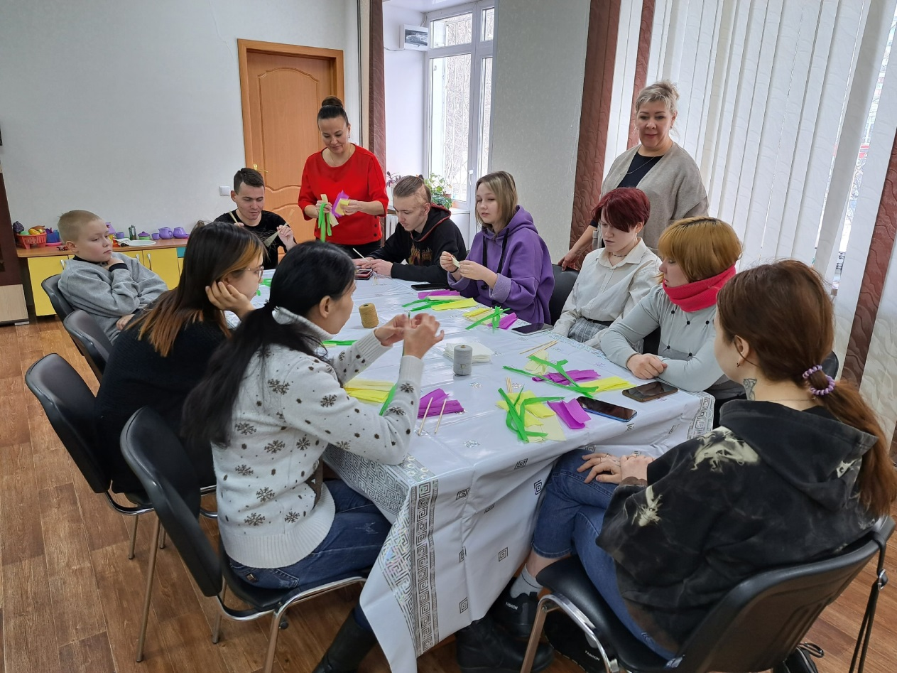
Приложение 1
Критерии успешности адаптации и социализации выпускников, проживавших в социальной гостинице
№ п/п | Ф.И.О. выпускника | Трудоустройство | Проживание | Семейное положение | Экономическое состояние | Адаптация в обществе
 | Салимов Рамиль Алиярович  Прожил в гостинице два года | Работает, устроился самостоятельно | Получил жилье (квартира) в г. Набережные Челны | Холост, детей нет,  ведет нормальный образ жизни | Содержит себя сам/ умеет распределять доходы | адаптирован
 | Князев Александр Александрович  Прожил один год шесть месяцев | Подрабатывает, заработок не постоянный | Живет в реабилитационном центре для ВИЧ-инфицированных | Холост, детей нет | Не умеет распределять доходы | не адаптировался, употребляет наркотики
 | Коробейникова Екатерина Сергеевна  Прожила в гостиницеодин год | Домохозяйка, в декретном отпуске | Получила жилье (квартира) в г. Набережные Челны | Замужем, есть дети | Содержит семью супруг/ умеют распределять доходы, нормальная семья | адаптирована
 | Закиров Альберт Радикович  Прожил в гостинице один год семь месяцев | Работает, устроился самостоятельно | Получил жилье (квартира) в г. Набережные Челны | женат,  есть ребенок,  ведут нормальный образ жизни | Содержит себя сам/ умеет распределять доходы,  нормальная семья | адаптирован
 | Загайнов Артем Сергеевич  Прожил в гостинице один год четыре месяца | Работает, устроился самостоятельно | Получил жилье (квартира) в г. Набережные Челны | Холост, ведет нормальный образ жизни | Содержит себя сам/ умеет распределять доходы | адаптирован
 | Чусовских Ангелина Владимировна  Прожила в гостинице один год | Студентка КФУ (последний курс) | Проживает в общежитии при ВУЗе | Не замужем, детей нет | Содержит себя сама/ умеет распределять доходы | адаптирована
 | Карташев Алексей Владиславович  Прожил в гостинице один год | Работает, устроился самостоятельно  Инвалид, 3 рабочая группа | Получил жилье (квартира) в г. Набережные Челны | Холост, ведет нормальный образ жизни | Содержит себя сам/ умеет распределять доходы | адаптирован
 | Шарипов Хаджиакбарали Зайнудинович  Прожил в гостинице три года | Работает, устроился самостоятельно | Получил жилье (квартира) в  г. Казань | Холост, ведет нормальный образ жизни | Содержит себя сам/ умеет распределять доходы | адаптирован
 | Шарипов Абуали Зайнудинович  Прожил в гостинице три года | Подрабатывает, заработок не постоянный  Имеется коррекция (инвалидность не установлена) | Получил жилье (квартира), в  г. Казань.  Но в своей квартире не живет, проживает в г. Набережные Челны в съемном жилье | Холост | Содержит себя сам , но не умеет распределять доходы, | адаптирован
 | Ушаков Артем Рафисович  Прожил в гостинице два года | Работает, устроился самостоятельно  Имеется коррекция (инвалидность не установлена) | Получил жилье (квартира) в  г. Казань. | Женат, детей нет | Содержит себя сам/ умеет распределять доходы | адаптирован
 | Ореховский Вадим Ильхамович  Прожил в гостинице семь месяцев | Находится на Украине в зоне СВО в рядах ЧВК Вагнер | Получил жилье (квартира), в  г. Казань. | Холост, детей нет | Содержит себя сам/ умеет распределять доходы | адаптирован
 | Гуськова Александра Денисовна  Прожила в гостинице один год | Подрабатывает, заработок не постоянный | Живет в съемном жилье | Не замужем (сожительствует), детей нет | Содержит себя сама/ не умеет распределять доходы | адаптирована
 | Львов Александр Владимирович  Прожил в гостинице один год | Подрабатывает, заработок не постоянный | Живет в съемном жилье | Холост, детей нет | Содержит себя сам/ умеет распределять доходы | адаптирован
 | Старикова Ангелина Алексеевна  Прожила в гостинице один год | Подрабатывает, заработок не постоянный  Инвалид, 3 рабочая группа | Получила жилье (квартира) в  г. Нижнекамск | Не замужем (сожительствует), детей нет | Не умеет распределять доходы в связи с инвалидностью | Не адаптирована, требуется помощь специалистов
 | Струков Игорь Андреевич  Прожил один год | Находится в местах лишения свободы  Имеется коррекция (инвалидность не установлена) | Находится в местах лишения свободы | Холост, детей нет | гособеспечение | в местах лишения свободы
 | Данилов Евгений Юрьевич  Прожил один год | Работает, устроился самостоятельно | Получил жилье (квартира) в  г. Казань | Холост, ведет нормальный образ жизни | Содержит себя сам/ умеет распределять доходы | адаптирован
 | Ялюхов Юрий Юрьевич  Прожил один год | Подрабатывает, заработок не постоянный | Получил жилье (квартира), в  г. Казань. | Холост | Содержит себя сам, но Не умеет распределять доходы,  Накопил долг по квартплате | Не адаптировался, злоупотребляет спиртными напитками
 | Даньшин Алексей Мансурович  Живет два года | Работает, устроился самостоятельно  Имеется коррекция (инвалидность не установлена) | Проживает с 05.03.2021г. | Холост | Содержит себя сам/ умеет распределять доходы | адаптирован
 | Аждер Альфина  Галимулловна  Живет 11 месяцев | Работает, устроился самостоятельно | Проживает с 04.05.2022г. | Не замужем | Содержит себя сама / умеет распределять доходы | адаптирован
 | Якунина Екатерина Валерьевна | Учится в колледже  Имеется коррекция (инвалидность не установлена) | Проживает с 06.04.2022г. | Не замужем | Живет на пособия / не умеет распределять доходы | Частично адаптирована
Приложение 2
Анализ критериев успешности постинтернатной адаптации выпускников
Из 20 выпускников, которые проживали в социальной гостинице от одного года и больше:

Критерии | Результаты
Трудоустройство | трудоустроен – 15 (75%)
Трудоустройство | не работает – 5 (25%)
Проживание | живут в своем жилье – 12 (60%)
Проживание | проживают в социальной гостинице – 3 (15%)
Проживание | нет постоянного места жительства – 4 (20%)
Проживание | находится в местах лишения свободы – 1 (5%)
Семейное положение | женат/замужем – 3 (15%)
Семейное положение | холост/не замужем – 17 (85%)
Экономическое состояние | Умеет распределять доходы, сам себя содержит – 15 (75%)
Экономическое состояние | Не умеет распределять доходы – 5 (25%)

Диаграмма 1
Успешность постинтернатной адаптации выпускников

Приложение 3

Критерии успешности адаптации и социализации выпускников, проживавших в социальной гостинице
Критерии | Показатели | Результаты
Трудоустройство | Устроился самостоятельно | Трудоустроен
Трудоустройство | Устроился с помощью других (ЦЗН) | Трудоустроен
Трудоустройство | Не хочет работать | Не работает
Проживание | Живет в собственном жилье | Жилье в норме
Проживание | Живет у друзей | Жилье сдает
Проживание | Живет где придется | Не платит за жилье
Проживание | Живет в общежитии | Жилье в норме
Семейное положение | Женат (замужем) официально | Семья нормальная
Семейное положение | Гражданский брак | Семья нормальная; проблемы в семье
Семейное положение | Есть ребенок | Нормальный образ жизни
Семейное положение | Не женат (не замужем) | Нормальный образ жизни; частая смена партнеров; есть ребенок
Экономическое состояние | Содержит себя сам | Умеет распределять доходы; не умеет распределять доходы
Экономическое состояние | Денег не хватает | Умеет распределять доходы; не умеет распределять доходы
Экономическое состояние | Нуждается в деньгах, подрабатывает | Ищет возможности заработать; просит денег; ворует; берет в долг

Приложение 4

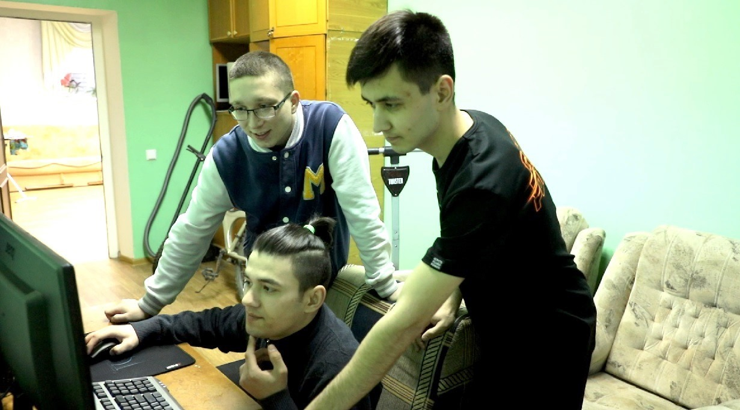 | 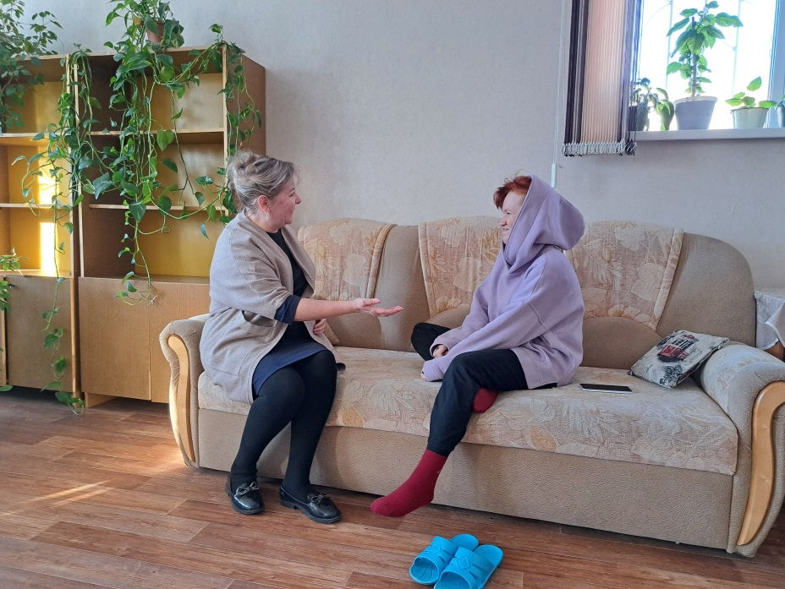
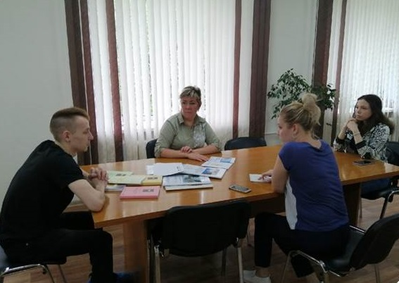 | 